III  OSZTÁLY | Друштво физичара Србије | KÖRZETI SZINT  2015. március 14.
III  OSZTÁLY | Министарство просвете, науке и технолошког развоја Републике Србије | KÖRZETI SZINT  2015. március 14.
III  OSZTÁLY | FELADATOK | KÖRZETI SZINT  2015. március 14.
1. Két golyócska, tömegeik $m_{1}=\text{10} g$ és $m_{2}=\text{20} g$, fel van függesztve vékony, nyújthatatlan és egyenlő $l=\text{18} \text{cm}$ hosszú fonállal úgy, hogy súlypontjaik egyenlő magasságon vannak és érintkeznek egymással. Az $m_{1}$ tömegű golyócskát kivisszük egyensúlyi állapotából úgy, hogy az $m_{1}$ golyócska fonala és a másik golyócska fonala $α={\text{60}}^{0}$ szöget zár be és utána elengedjük. Határozd meg mekkorák a golyócskák legnagyobb függőleges kilengései (azaz magasságaik az egyensúlyi állapothoz képest) azok abszolút elasztikus ütközése után?

2. A képen látható rendszer egy vékony hosszúságú és elhanyagolható tömegű botból, továbbá ideális, tömeg nélküli és rugalmassági állandójú rugóból és egy vékony tömegű és hosszú rúdból áll. A bot felső végével egy mozdulatlan A forgóhoz erősített, mely körül szabadon rezeghet ellenállás nélkül, az alsó része pedig szorosan rögzített a rúdhoz. A rugót vízszintesen helyezzük egyik végével a függőleges falhoz, másik végével a rúd alsó részéhez erősítve. Egyensúlyi állapotban a bot és rúd függőlegesen állnak a rugó pedig deformálatlan. Határozd meg e rendszer kis rezgéseinek periódusát az egyensúlyi állapot körül.

3. A mozdulatlan drótkeret három ívből áll, melyek egyenlő sugarú körívnek részei. A képen látható módon elhelyezett keret össz ellenállása . A keret minden része az egyik koordinátasíkban fekszik, így az rész az síkban van, a az síkban, míg a rész a síkban fekszik. A időben bekapcsolódik a homogén mágneses tér, melynek időbeli változása , ahol a mT-ban adott a idő szekundumokban van kifejezve. A mágneses tér iránya megegyezik az -tengellyel, irányítottsága pedig az –tengely pozitív irányában hat. Határozd meg az áramerősséget a keretben pillanatban.

4. A fogyasztók az otthoni hálózatban egymással párhuzamosan vannak kötve. Egy pillanatban egy biztosítékon keresztül be van kapcsolva egy hűtőszekrény, mely motorjának aktív telyesítménye $\text{900} W$ és telyesítmény tényezője $0\text{.}\text{85}$, egy vízmelegítő $\text{760} W$ aktív telyesítménnyel és egy $\text{1800} W$ aktív telyesítményű elektromos kályha. Ha feltételezzük, hogy a vízmelegítő és a kályha telyesítménytényezője egyenlő eggyel, határozd meg: a) a hűtőszekrénymotor reaktív és látszólagos telyesítményét, b) a fogyasztók effektív áramerősségeit, c) rajzold le a fázisdiagramot és határzd meg a biztisítékon áthaladó áramerősség efektív értékét. A városi hálózat feszültségének értéke $\text{230} V$.

5. Ha képen látható áramkörben a kapcsoló nyitott ((0) állapot) helyzetében az áramerősség megelőzi az U
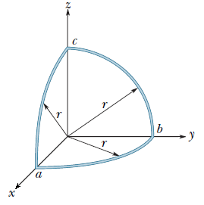
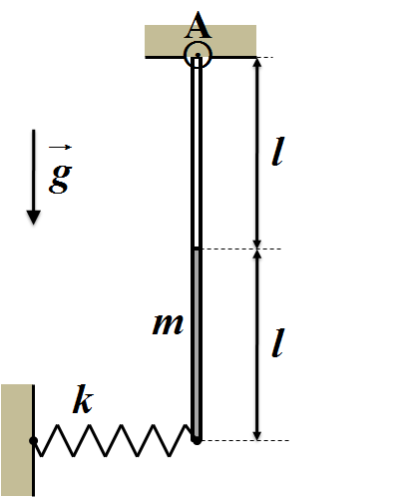
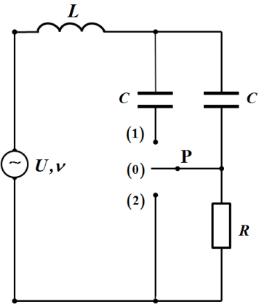
feszültséget -kal. Amikor a kapcsoló az (1) helyzetben van az áramkörben az áramerősség késik a feszültséghez képest -kal. Amikor a kapcsoló a (2) helyzetben van az áramerősség amplitúdója (legnagyobb értéke) az áramkörben -t tesz ki. Határozd meg az R, L és C értékét. Ismertek a váltóáram amplitúdója és rezgésszáma .
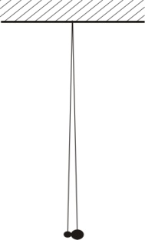

Kép az 1. feladathoz Kép a 2. feladathoz Kép a 3. feladathoz Kép az 5. feladathoz

Megjegyzés: Minden megoldást részletesen megmagyarázni! Minden feladat 20 pontot ér.
Задатке припремили: др Владимир Марковић, Владимир Чубровић
Рецензенти: Владимир Чубровић, др Владимир Марковић, др Ненад Сакан
Председник комисије: Проф. др Мићо Митровић, Физички факултет, Београд
Minden versenyzőnek sikeres munkát kívánunk
III PАЗРЕД | Друштво физичара Србије | ОКРУЖНИ НИВО  14.03.2015.
III PАЗРЕД | Министарство просвете, науке и технолошког развоја Републике Србије | ОКРУЖНИ НИВО  14.03.2015.
III PАЗРЕД | РЕШЕЊА | ОКРУЖНИ НИВО  14.03.2015.
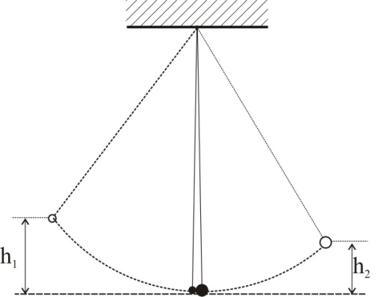
1. После судара куглице ће доћи на висину $h_{1}$ и $h_{2}$, на рачун кинетичких енергија које су имале непосредно после судара. На основу закона одржања енергије важи да је $\frac{m_{1}v_{1}^{2}}{2}=m_{1}{\text{gh}}_{1}$ и $\frac{m_{2}v_{2}^{2}}{2}=m_{2}{\text{gh}}_{2}$[1+1п], тј. $h_{1}=\frac{v_{1}^{2}}{2g}$ и $h_{2}=\frac{v_{2}^{2}}{2g}$[1+1п]. Како би смо одредили брзине $v_{1}$ и $v_{2}$ применићемо закон одржања енергије и импулса на изоловани систем две куглице, на стање непосредно пре и после судара: $m_{1}v=m_{1}v_{1}+m_{2}v_{2}$ [2п], и $\frac{m_{1}v^{2}}{2}=\frac{m_{1}v_{1}^{2}}{2}+\frac{m_{2}v_{2}^{2}}{2}$ [2п], где је $v$ брзина куглице масе $m_{1}$ непосредно пре судара. Ова брзина је $v=\sqrt{2\text{gh}}=\sqrt{2\text{gl}(1−\text{cos}α)}=\sqrt{\text{gl}}$[2п]. Из предходних једначина налазимо $v_{1}=\frac{m_{1}−m_{2}}{m_{1}+m_{2}}\sqrt{\text{gl}}$[3п] и $v_{2}=\frac{2m_{1}}{m_{1}+m_{2}}\sqrt{\text{gl}}$[3п], па добијамо тражене висине $h_{1}=\frac{l}{2}{\left(\frac{m_{1}−m_{2}}{m_{1}+m_{2}}\right)}^{2}=1 \text{cm}$[2п] и $h_{2}=\frac{l}{2}{\left(\frac{2m_{1}}{m_{1}+m_{2}}\right)}^{2}=4 \text{cm}$[2п]. Треба запазити да је брзина $v_{1}$ негативна пошто је $m_{1}<m_{2}$, па ће ове куглица после судара одскочити улево, док ће друга куглица добити брзину удесно.

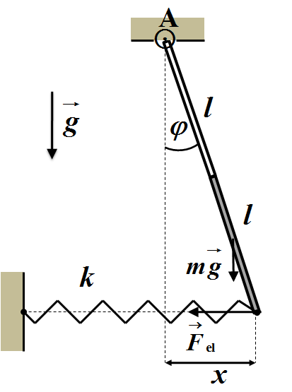
2. Како систем штап-шипка (у даљем тексту тело) врши кретање око осе која пролази кроз непокретну тачку зглоба (пол крутог тела) по Ојлеровој теореми, датом кретању еквивалентна је једна и само једна ротација око дате осе. За описивање ротације тела користимо угао који тело заклапа са вертикалном осом (слика). Једначина ротационог кретања тела је [1п]. Користећи Штајнерову теорему добијамо да је момент инерције тела у односу на пол ротације једнак [4п]. Момент гравитационе силе у односу на пол је једнак [4п] . Са слике се види да је издужење опруге једнако [1п] , па је момент еластичне силе у односу на пол једнак [4п]. Користећи претходне релације једначина кретања тела је облика [2п]. У случају малих осцилација и како је равнотежни положај тела , важе следеће апроксимације и , тако да последња једначина добија облик [3п], тако да је период малих осцилација тела једнак [1п].
3. Индукована емс у контури је , при чему укупном флуксу кроз контуру доприноси само флукс магнетног поља кроз површину коју ограничава део контуре bc са координатним осама y и z тдј. тј. [4п]. Промена магнетног поља у времену се добија на следећи начин : [1п], [1п], [1п], и кад важи [1п] тдј. [6п]. Јачина струје у контури је $I\left(t\right)=\frac{ε_{\text{ind}}}{R}$ [2п], тј. $I\left(t\right)=\frac{r^{2}π}{4R}\left(\text{30}+\text{100}t\right)$ [3п] и након времена износи $I_{1}=0\text{.}\text{18} \text{mA}$[1п].
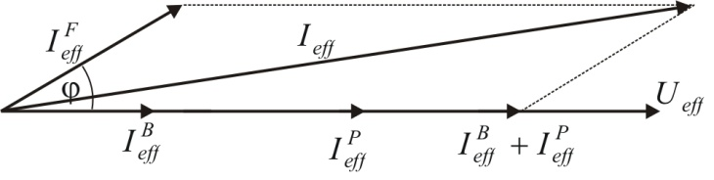
4. а) Привидна снага мотора фрижидера је $S_{F}={P_{F}}/{\text{cos}}ϕ≈\text{1059} \text{VA}$[1+1п]. Реактивну снагу можемо одредити као $Q_{F}=\sqrt{S_{F}^{2}−P_{F}^{2}}≈\text{558} \text{VA}$ [2+1п]. б) Како је $P=U_{\text{eff}}I_{\text{eff}}\text{cos}ϕ$, где је фактор снаге бојлера и грејалице приближно једнак јединици, можемо одредити ефективне вредности јачине струја сваког потрошача. За фрижидер $I_{\text{eff}}^{F}=\frac{P_{F}}{U_{\text{eff}}\text{cos}ϕ}≈4\text{.}6 A$[1+1п]; за бојлер $I_{\text{eff}}^{B}=\frac{P_{B}}{U_{\text{eff}}}≈3\text{.}3A$[1+1п]; за пећ $I_{\text{eff}}^{P}=\frac{P_{P}}{U_{\text{eff}}}≈7\text{.}8 A$[1+1п]. ц) Са фазног дијаграма се може косинусном теоремом одредити јачина ефективне струје кроз осигурач, $I_{{\text{eff}}^{2}}=I_{\text{eff}}^{F^{2}}+{\left(I_{\text{eff}}^{B}+I_{\text{eff}}^{P}\right)}^{2}+2I_{\text{eff}}^{F}\left(I_{\text{eff}}^{B}+I_{\text{eff}}^{P}\right)\text{cos}ϕ$[3п], $I_{\text{eff}}=\text{15}\text{.}2 A$[1п].
Коректно нацртан фазорски дијаграм носи 5 поена.
5. При отвореном прекидачу важи [3п], [1п] . Када је прекидач у положају (1), тада је [3п] , [1п]. У положају (2) прекидача важи [3+1п], јер је , . Из претходних једначина добијамо [1+1п], [2+1п], [2+1п].

